TRƯỜNG ĐẠI HỌC VĂN LANG
KHOA CÔNG NGHỆ THÔNG TIN



ĐỒ ÁN CUỐI KỲ
MÔN HỌC CÁC NỀN TẢNG PHÁT TRIỂN PHẦN MỀM

Chủ đề:
Hệ thống nhận diện và phân loại rác thải sinh hoạt thông minh sử dụng công nghệ Computer Vision và Docker

SVTH1: NGUYỄN HÀ THU - 2474802010376
SVTH2: NGUYỄN PHẠM TRỌNG KHANG – 2474802010170
LỚP: 252_71ITDS30103_0101
GVHD: Ths Hà Đồng Hưng

TP. Hồ Chí Minh – 4/2026

MỤC LỤC
CHƯƠNG 1: TỔNG QUAN 3
CHƯƠNG 2: QUI TRÌNH HOẠT ĐỘNG 12
2.1 Qui trình xử lý dữ liệu của hệ thống 12
2.2 Chức năng chính của hệ thống 13
2.3 Ưu và nhược điểm của hệ thống 13
CHƯƠNG 3: DEMO 14
CHƯƠNG 4: KẾT LUẬN VÀ ĐỀ XUẤT 17
4.1. Kết luận 17
4.2. Đề xuất 17
BẢNG PHÂN CÔNG CÔNG VIỆC CỦA NHÓM 18

CHƯƠNG 1: TỔNG QUAN

1.1 Giới thiệu về điện toán đám mây và các dịch vụ

Microsoft Azure là nền tảng điện toán đám mây hàng đầu của Microsoft, cung cấp hơn 200 dịch vụ và sản phẩm qua Internet nhằm giúp các nhà phát triển xây dựng, quản lý và triển khai ứng dụng trên quy mô toàn cầu với tài nguyên linh hoạt và chi phí tối ưu. Trong phạm vi đồ án này, nhóm tập trung khai thác các mô hình dịch vụ và công nghệ sau trên hệ sinh thái Azure:

Platform as a Service (PaaS): Azure cung cấp môi trường sẵn có để nhóm phát triển, kiểm thử và quản lý ứng dụng mà không cần lo lắng về việc duy trì hạ tầng máy chủ bên dưới.

Artificial Intelligence as a Service (AIaaS): Cho phép tích hợp các khả năng AI mạnh mẽ vào ứng dụng thông qua API. Nhóm sử dụng triết lý của dịch vụ Azure AI Vision để cung cấp các thuật toán tiên tiến nhằm xử lý hình ảnh rác thải và trả về kết quả phân loại dựa trên các đặc điểm hình ảnh thực tế.

Containerization: Sử dụng công nghệ Docker để đóng gói ứng dụng, đảm bảo hệ thống hoạt động đồng nhất từ môi trường phát triển cá nhân đến các nền tảng triển khai đám mây như Azure App Service.

1.2 Giới thiệu module học tập trên Microsoft Learn
Để xây dựng nền tảng lý thuyết và kỹ thuật cho đồ án "Hệ thống phân loại rác thải thông minh", nhóm đã hoàn thành và áp dụng kiến thức từ các Module/Learning Path sau trên nền tảng Microsoft Learn:
- Module: Create computer vision solutions with Azure AI Vision:
  - Nội dung: Tìm hiểu cách trích xuất đặc trưng từ hình ảnh, phân loại đối tượng và sử dụng các mô hình học máy để nhận diện thực thể.
  - Áp dụng vào đồ án: Cung cấp tư duy về quy trình xử lý hình ảnh rác thải (nhựa, giấy, kim loại) và cách tối ưu hóa độ chính xác của mô hình AI.
- Module: Introduction to Docker containers:
  - Nội dung: Cách xây dựng Dockerfile, quản lý Image và vận hành hệ thống thông qua Docker Compose.
  - Áp dụng vào đồ án: Giải quyết vấn đề triển khai dự án trên nhiều máy tính khác nhau của thành viên trong nhóm, đảm bảo môi trường Python và MongoDB luôn đồng bộ.
- Module: The Principles of Sustainable Software Engineering:
  - Nội dung: Các nguyên tắc xây dựng phần mềm thân thiện với môi trường, tối ưu hóa tài nguyên phần cứng.
  - Áp dụng vào đồ án: Định hướng phát triển ứng dụng không chỉ dừng lại ở kỹ thuật mà còn hướng tới mục tiêu phát triển bền vững và kinh tế tuần hoàn, đặc biệt là giải quyết vấn đề rác thải nhựa
Learning path: Develop computer vision solutions in Azure
Link: https://learn.microsoft.com/en-us/training/paths/create-computer-vision-solutions-azure-ai/?source=learn
Module 1: Introduction (Giới thiệu)
Tóm tắt: Thị giác máy tính là một nhánh của trí tuệ nhân tạo (AI) trong đó phần mềm diễn giải đầu vào hình ảnh, thường là từ hình ảnh hoặc nguồn cấp dữ liệu video. Trong Microsoft Azure, bạn có thể sử dụng dịch vụ Azure Vision để triển khai nhiều kịch bản thị giác máy tính, bao gồm:
- Phân tích hình ảnh
- Nhận dạng ký tự quang học (OCR)
- Phát hiện và phân tích khuôn mặt
- Phân tích video
Mục tiêu học tập: dịch vụ Azure Vision cung cấp các dịch vụ mà bạn có thể sử dụng để phân tích hình ảnh và:
- Tạo chú thích cho hình ảnh dựa trên nội dung của hình ảnh đó.
- Hãy đề xuất các thẻ phù hợp để gắn kèm với hình ảnh.
- Phát hiện và định vị các đối tượng thông thường trong ảnh.
- Phát hiện và định vị người trong ảnh.
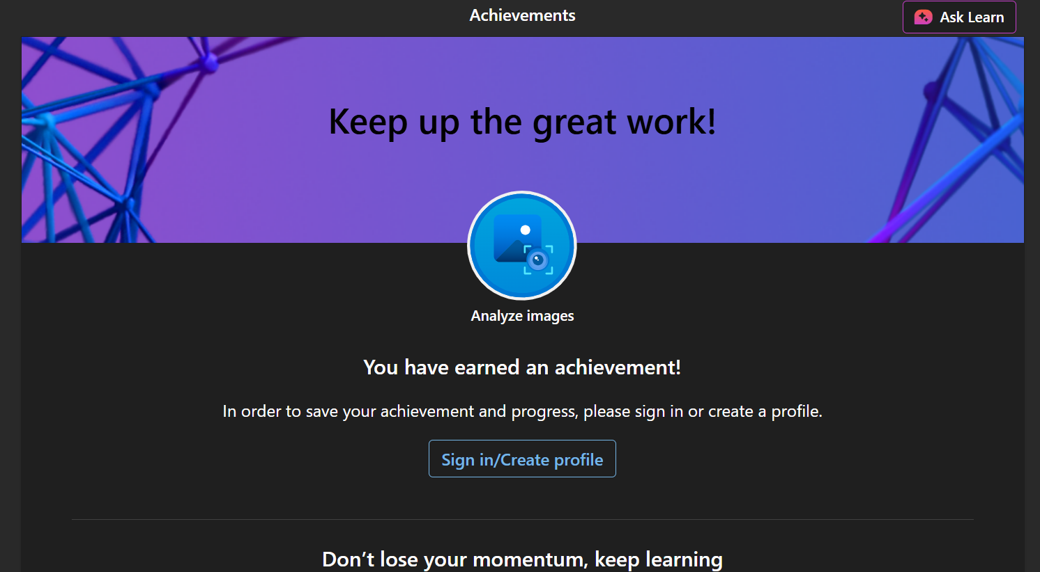
Module 2: Read text in images (Đọc văn bản trong ảnh)
Dịch vụ Phân tích Hình ảnh Azure Vision sử dụng các thuật toán để xử lý hình ảnh và trả về thông tin. Mô-đun này hướng dẫn bạn cách sử dụng API Phân tích Hình ảnh cho nhận dạng ký tự quang học (OCR).
Mục tiêu học tập
Trong mô-đun này, bạn sẽ học cách:
- Hãy mô tả các khả năng nhận dạng ký tự quang học (OCR) của API Phân tích Hình ảnh của Azure Vision.
- Sử dụng API Phân tích hình ảnh của dịch vụ Azure Vision để trích xuất văn bản từ hình ảnh.
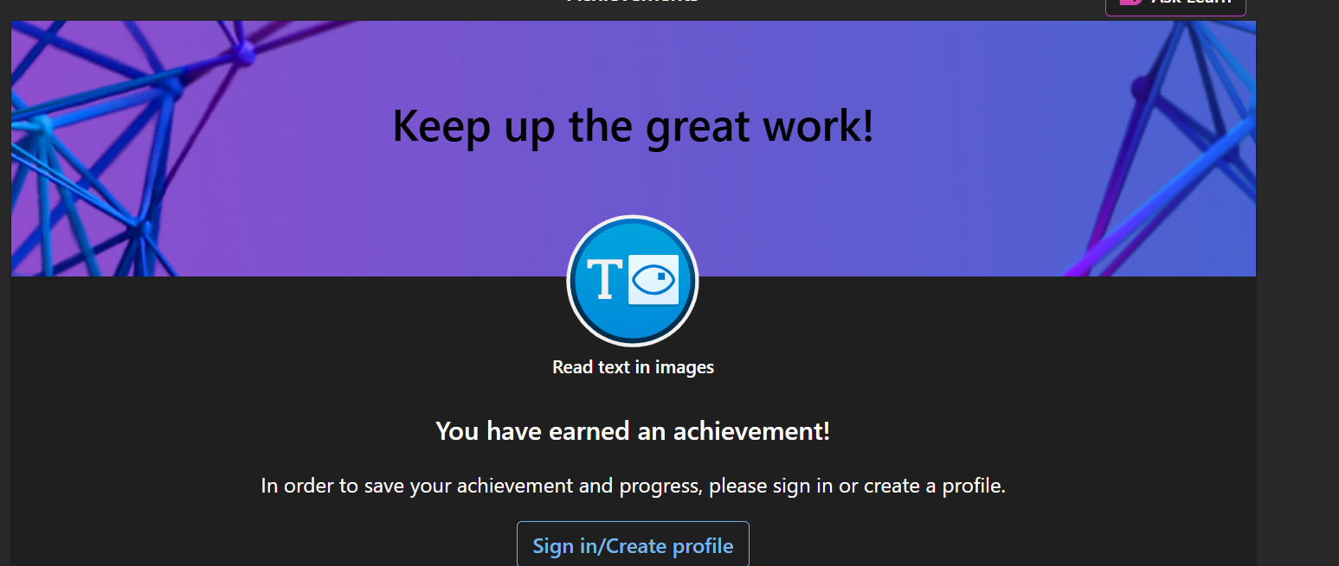
Module 3: Detect, analyze, and recognize faces (Phát hiện, phân tích và nhận diện mặt)
Trong mô-đun này, chúng em đã học cách phát hiện, phân tích và nhận diện khuôn mặt. Các giải pháp phân tích và nhận diện khuôn mặt có thể giúp bạn đáp ứng các yêu cầu kinh doanh về bảo mật và ủy quyền, quản lý tài sản kỹ thuật số và các tình huống khác. Tuy nhiên, bạn cần lưu ý đến việc sử dụng dữ liệu sinh trắc học như hình ảnh khuôn mặt một cách có trách nhiệm.
Mục tiêu học tập
Sau khi hoàn thành mô-đun này, bạn sẽ có thể:
- Hãy mô tả các khả năng của dịch vụ Azure Vision Face.
- Viết mã để phát hiện và phân tích khuôn mặt trong ảnh.
- Mô tả tính năng hỗ trợ nhận diện khuôn mặt trong Azure Vision Face.
- Hãy mô tả những cân nhắc về trí tuệ nhân tạo có trách nhiệm khi phát triển các giải pháp nhận diện khuôn
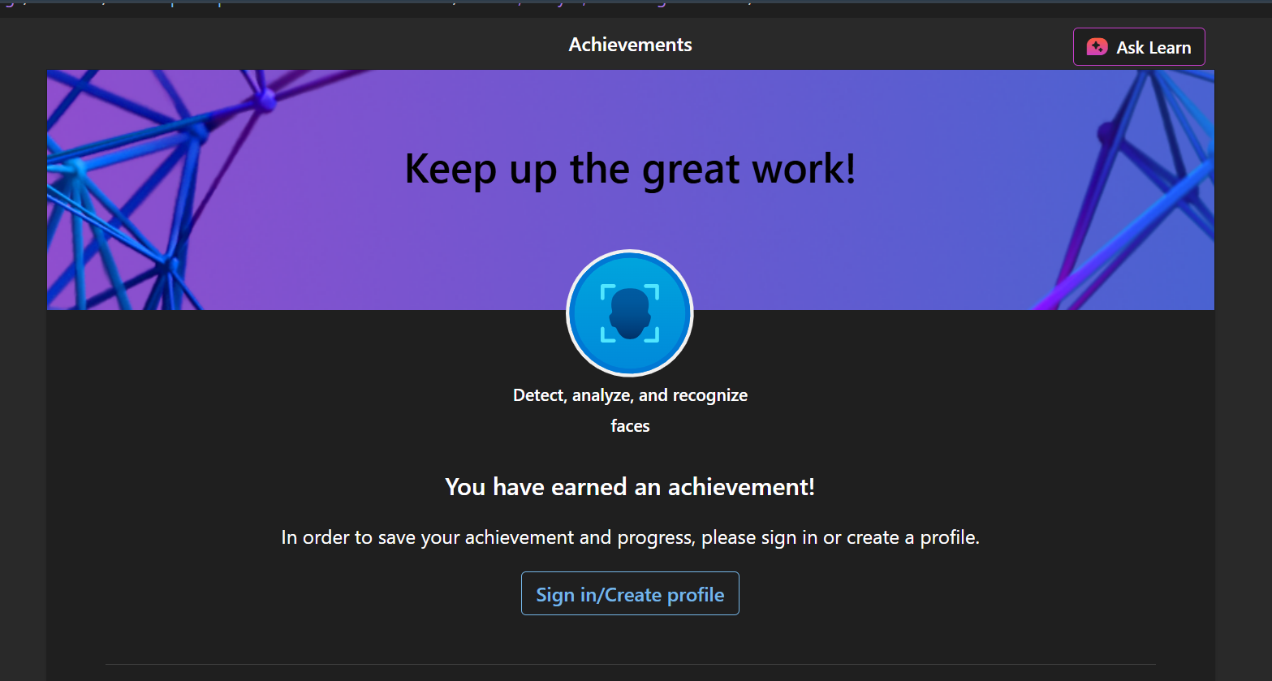
Module 4: Classify images (Phân loại ảnh)
Mục tiêu học tập
Sau khi hoàn thành mô-đun này, bạn sẽ có thể:
- Cung cấp tài nguyên Azure cho Azure AI Custom Vision
- Huấn luyện mô hình phân loại hình ảnh
- Sử dụng Azure AI Custom Vision SDK để tạo ứng dụng khách phân loại hình ảnh.
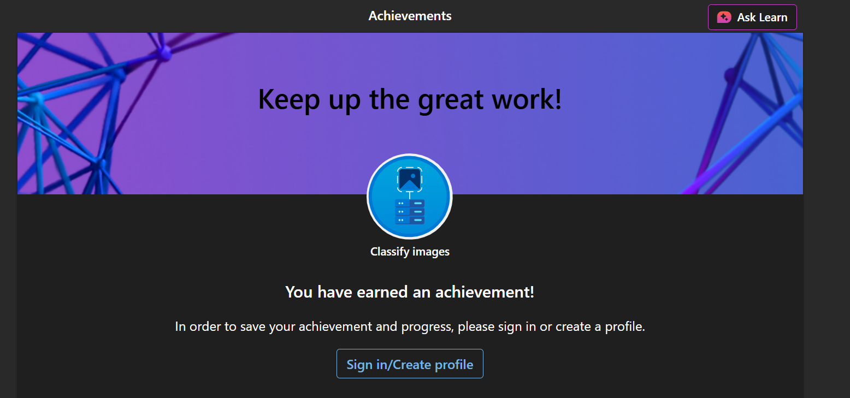
Module 5: Detect objects in images (Phát hiện vật thể trong ảnh)
Mục tiêu học tập
Sau khi hoàn thành mô-đun này, bạn sẽ có thể:
- Cung cấp tài nguyên Azure cho Azure AI Custom Vision
- Hiểu về phát hiện đối tượng
- Huấn luyện bộ phát hiện đối tượng
- Sử dụng Azure AI Custom Vision SDK để tạo ứng dụng khách phát hiện đối tượng.
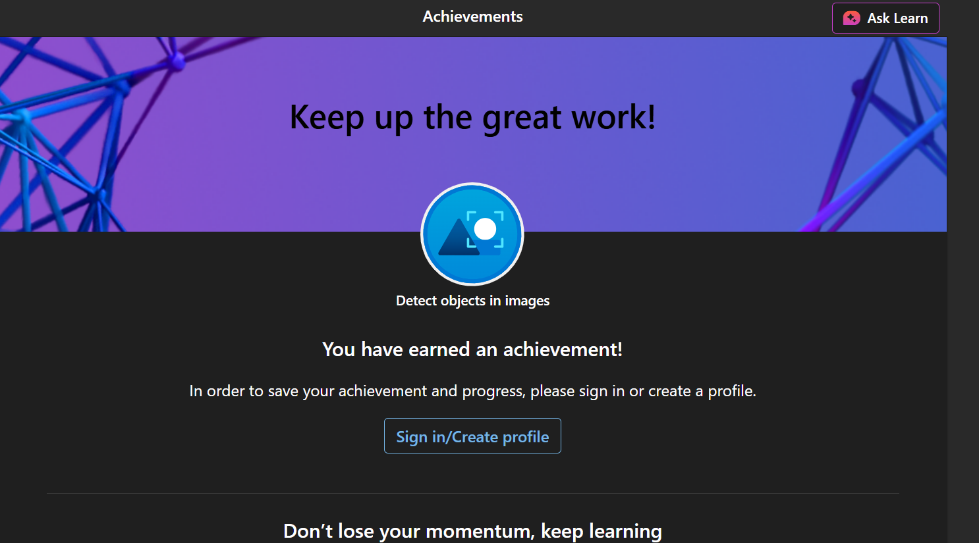
Module 6: Analyze video (Phân tích video)
Mục tiêu học tập
Sau khi hoàn thành mô-đun này, bạn sẽ có thể:
- Mô tả các khả năng của Azure Video Indexer
- Trích xuất thông tin chi tiết tùy chỉnh
- Sử dụng các tiện ích và API của Azure Video Indexer
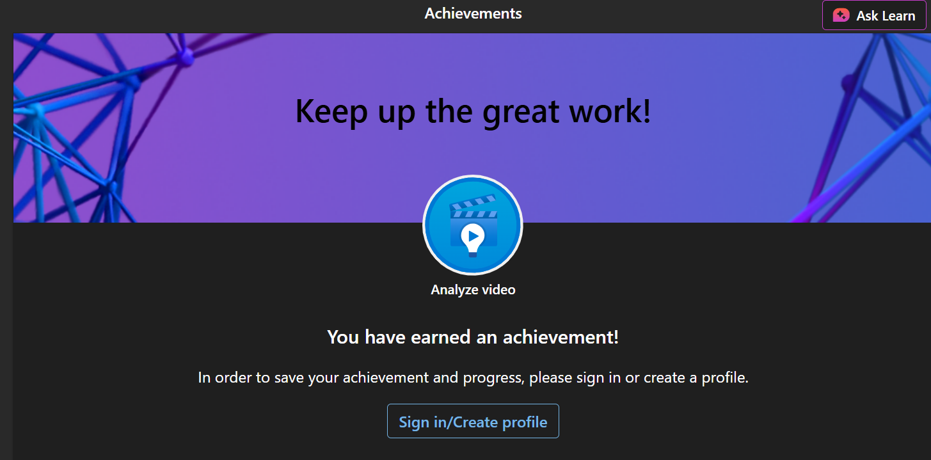
Module 7: Develop a vision-enabled generative AI application (Phát triển ứng dụng AI tạo sinh dựa trên thị giác máy tính)
Trong mô-đun này, chúng em đã tìm hiểu về các mô hình AI tạo sinh dựa trên thị giác và cách triển khai các giải pháp trò chuyện bao gồm nhập liệu bằng hình ảnh.
Các mô hình hỗ trợ thị giác cho phép chúng em tạo ra các giải pháp AI có khả năng hiểu hình ảnh và phản hồi các câu hỏi hoặc hướng dẫn liên quan. Không chỉ đơn thuần là nhận diện đối tượng trong ảnh, một số mô hình còn có thể sử dụng suy luận dựa trên những gì chúng nhìn thấy. Ví dụ, chúng có thể diễn giải biểu đồ hoặc đánh giá xem một vật thể có bị hư hỏng hay không.
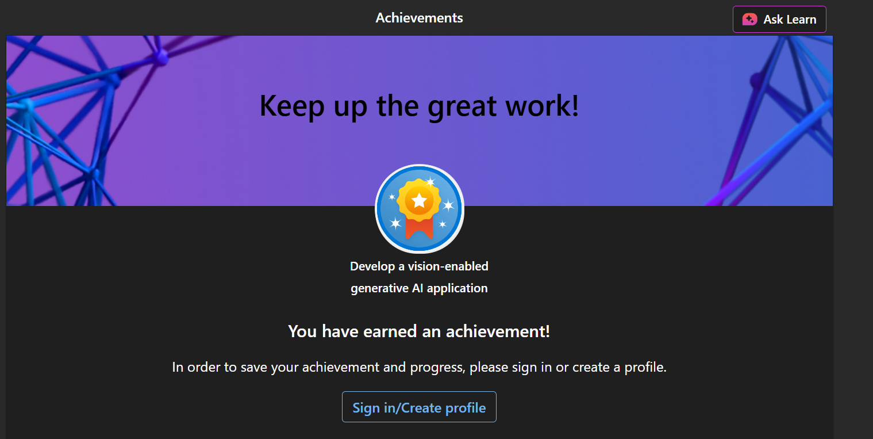
Module 8: Generate images with AI (Tạo ra hình ảnh với AI)
Mô-đun này mô tả các mô hình tạo ảnh và cách chúng em có thể sử dụng chúng trong Microsoft Foundry để tạo ảnh dựa trên các lời nhắc bằng ngôn ngữ tự nhiên. Chúng em có thể khám phá các mô hình tạo ảnh bằng cách sử dụng môi trường thử nghiệm Hình ảnh trong cổng thông tin Microsoft Foundry, và chúng em có thể sử dụng API REST hoặc SDK để xây dựng các ứng dụng tạo ra hình ảnh mới.
Mục tiêu học tập
Sau khi hoàn thành mô-đun này, chúng em sẽ có thể:
- Mô tả khả năng của các mô hình tạo ảnh.
- Sử dụng công cụ Images playground trong cổng thông tin Microsoft Foundry.
- Tích hợp các mô hình tạo ảnh vào ứng dụng của mình
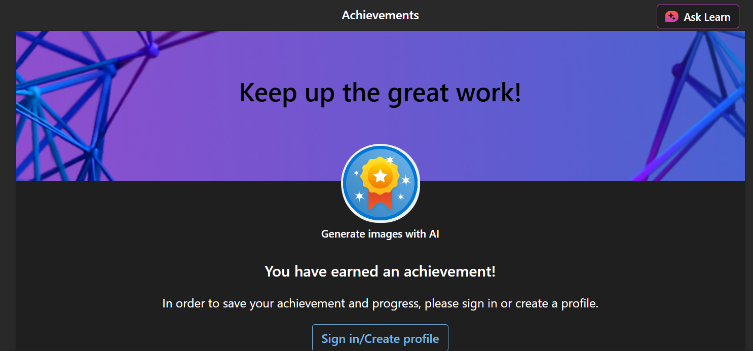
Learning path: Introduction to Docker containers
Link: https://learn.microsoft.com/en-us/training/modules/intro-to-docker-containers/
  - Container là môi trường chạy ứng dụng được cách ly, chứa:
    - Mã nguồn
    - Thư viện
    - Phụ thuộc
    - Cấu hình cần thiết
Tất cả được đóng gói thành container image – đơn vị dùng để phân phối ứng dụng. Giúp ứng dụng chạy nhanh, nhất quán trên mọi môi trường.
  - Container hóa là gì?
Là phương pháp ảo hóa ở cấp hệ điều hành để chạy container không cần máy ảo (VM).
    - Nhẹ hơn VM
    - Khởi động nhanh
    - Chạy được trên nhiều nền tảng (máy vật lý, cloud, VM)
  - Docker là gì?
Docker là nền tảng container hóa dùng để:
    - Phát triển
    - Đóng gói
    - Phân phối
    - Chạy container
Đặc điểm:
- Không dùng hypervisor
- Chạy được trên Windows, Linux, macOS
- Được nhiều cloud hỗ trợ (ví dụ Azure)
Docker giúp giải quyết các vấn đề: đồng bộ môi trường, triển khai nhất quán, tối ưu tài nguyên và tăng tính di động.
  - Kiến trúc Docker
  - 4.1 Docker Engine: Hoạt động theo mô hình client–server.
  - 4.2 Docker Client
- CLI (docker)
- Docker Desktop (GUI)
→ Gửi lệnh đến máy chủ qua REST API.
  - 4.3 Docker Server (dockerd)
- Chạy nền
- Quản lý container
- Theo dõi vòng đời container
  - 4.4 Docker Objects
- Network
- Volume (lưu trữ)
- Plugin
→ Hỗ trợ triển khai container linh hoạt.
  - 4.5 Docker Hub
- Kho lưu trữ ảnh container công cộng mặc định.
- Có thể dùng registry riêng hoặc dịch vụ cloud (ví dụ Azure Container Registry).
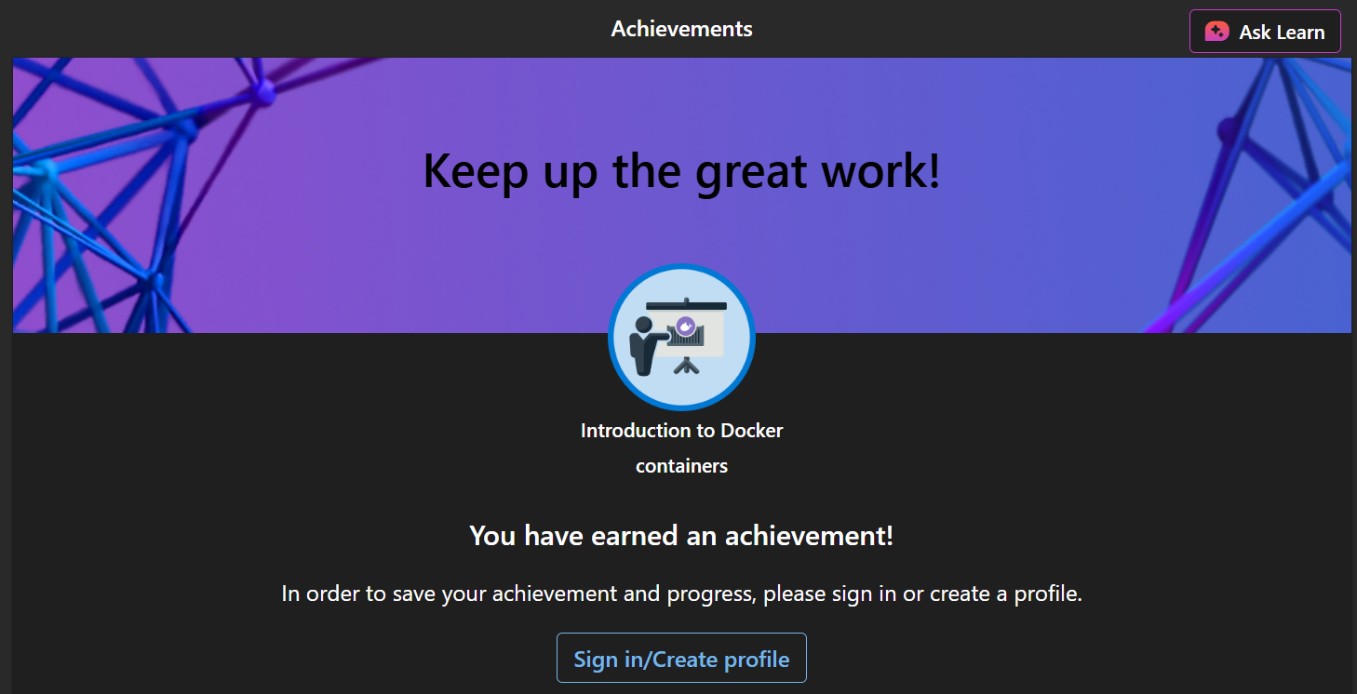
Learning path: The Principles of Sustainable Software Engineering
Link: https://learn.microsoft.com/en-us/training/modules/sustainable-software-engineering-overview/
Kỹ thuật phần mềm bền vững là một lĩnh vực mới nổi nằm ở giao điểm của khoa học khí hậu, phần mềm, phần cứng, thị trường điện và thiết kế trung tâm dữ liệu. Các nguyên tắc của kỹ thuật phần mềm bền vững là một tập hợp các năng lực cốt lõi cần thiết để định nghĩa, xây dựng và vận hành các ứng dụng phần mềm bền vững.
Mục tiêu học tập
Trong mô-đun này, chúng em sẽ:
- Xác định sáu nguyên tắc của Kỹ thuật Phần mềm Bền vững.
- Hiểu rõ hai triết lý của Kỹ thuật Phần mềm Bền vững.
Trong học phần này, bạn đã tìm hiểu về lĩnh vực đang phát triển mang tên Kỹ thuật Phần mềm Bền vững. Các bài học trong học phần này tập trung vào sáu nguyên tắc mà các kỹ sư phần mềm có thể sử dụng để đưa ra những quyết định có tác động ý nghĩa đến lượng khí thải carbon của các ứng dụng của họ.
- Hiệu quả carbon : Xây dựng các ứng dụng có hiệu quả carbon cao.
- Hiệu quả năng lượng : Xây dựng các ứng dụng tiết kiệm năng lượng.
- Nhận thức về carbon : Xây dựng các ứng dụng có ý thức về carbon.
- Hiệu quả phần cứng : Xây dựng các ứng dụng có hiệu quả phần cứng cao.
- Đo lường : Tìm hiểu cách đo lượng khí thải carbon
- Cam kết về khí hậu : Xác định cơ chế chính xác để giảm lượng khí thải carbon.
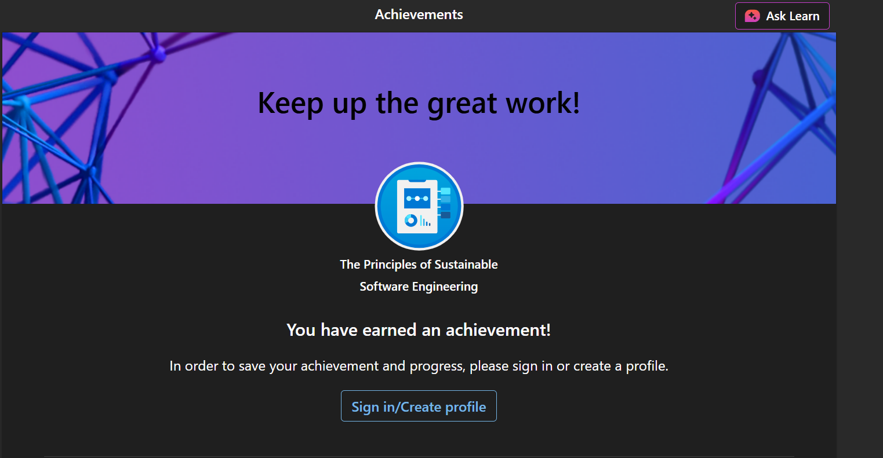

CHƯƠNG 2: QUI TRÌNH HOẠT ĐỘNG

2.1 Qui trình xử lý dữ liệu của hệ thống
Hệ thống vận hành theo một quy trình khép kín từ lúc nhận dữ liệu hình ảnh đến khi trả về kết quả phân loại cho người dùng và lưu trữ vào cơ sở dữ liệu. Quy trình bao gồm 5 bước chính:
- Tiếp nhận dữ liệu (Input): Người dùng gửi một tập tin hình ảnh rác thải cần phân loại thông qua giao diện Swagger UI tại địa chỉ http://localhost:8000/docs.
- Xử lý tại Backend (FastAPI): Yêu cầu (Request) được gửi đến API /classify. Tại đây, server Python tiếp nhận tệp tin dưới dạng UploadFile.
- Phân tích bằng AI Engine:
  - Hệ thống gọi hàm predict_waste từ file ai_engine.py.
  - Mô hình AI (keras_model.h5) được nạp để thực hiện dự đoán dựa trên các đặc trưng hình ảnh đã học.
  - Hình ảnh được chuẩn hóa về kích thước 224 x 224pixels để phù hợp với đầu vào của mô hình.
- Lưu trữ cơ sở dữ liệu (Database): Kết quả phân loại (nhãn rác, độ tự tin) cùng thời gian thực hiện được tự động lưu vào MongoDB thông qua kết nối pymongo.
- Phản hồi (Output): Hệ thống trả về kết quả định dạng JSON bao gồm tên loại rác (Plastic, Paper, Metal, hoặc Other) và độ chính xác tính theo phần trăm (%).

2.2 Chức năng chính của hệ thống
Dựa trên kiến trúc đã triển khai, hệ thống cung cấp các chức năng cốt lõi sau:
- Nhận diện đa loại rác thải: Phân loại chính xác 4 nhóm đối tượng chính bao gồm: Nhựa (Plastic), Giấy (Papper), Kim loại (Metal) và các loại khác (Other).
- Đánh giá độ tin cậy: Cung cấp chỉ số confidence giúp người dùng biết được mức độ chính xác của mỗi ca dự đoán.
- Quản lý dữ liệu tập trung: Tự động lưu vết lịch sử phân loại vào cơ sở dữ liệu NoSQL (MongoDB), hỗ trợ việc thống kê và theo dõi sau này.
- Vận hành độc lập với môi trường: Nhờ công nghệ Docker, hệ thống có thể khởi chạy đồng nhất trên nhiều nền tảng (Windows, Linux, macOS) chỉ với một lệnh duy nhất mà không lo thiếu thư viện phụ thuộc.
- Thống kê và phân tích số liệu (Dashboard API):
  - Cung cấp báo cáo tổng quát về số lượng rác thải đã được phân loại thông qua Endpoint /stats.
  - Tự động tính toán tổng số ca xử lý và tỷ lệ phần trăm chi tiết của từng loại rác (Plastic, Papper, Metal, Other).
  - Hỗ trợ trích xuất dữ liệu thời gian thực giúp người quản lý nắm bắt được xu hướng rác thải tại khu vực triển khai, từ đó tối ưu hóa kế hoạch thu gom và tái chế.

2.3 Ưu và nhược điểm của hệ thống
Ưu điểm:
- Tính nhất quán cao: Sử dụng Docker giúp đóng gói toàn bộ mã nguồn, thư viện (TensorFlow, FastAPI) và cấu hình vào một Image duy nhất, loại bỏ lỗi "máy mình chạy được nhưng máy bạn thì không".
- Kiến trúc hiện đại: Kết hợp mô hình dịch vụ PaaS và AIaaS giúp hệ thống dễ dàng mở rộng và tích hợp thêm các dịch vụ đám mây như Azure AI Vision trong tương lai.
- Tiết kiệm tài nguyên: Container nhẹ hơn máy ảo (VM), khởi động nhanh và tối ưu hóa việc sử dụng phần cứng máy chủ.
- Phát triển bền vững: Ứng dụng tuân thủ nguyên tắc "Hiệu quả phần cứng" của Kỹ thuật phần mềm bền vững bằng cách tận dụng tối đa tài nguyên sẵn có để xử lý các bài toán môi trường thực tế.
Nhược điểm:
- Dung lượng Image lớn: Việc tích hợp thư viện AI như tensorflow-cpu làm dung lượng Image tăng lên đáng kể (khoảng 258.7 MB cho riêng thư viện này), gây tốn thời gian trong lần xây dựng (Build) đầu tiên.
- Phụ thuộc vào dữ liệu huấn luyện: Độ chính xác của hệ thống phụ thuộc hoàn toàn vào chất lượng bộ ảnh mà sinh viên cung cấp cho mô hình AI

CHƯƠNG 3: DEMO
- Demo kết quả đã làm
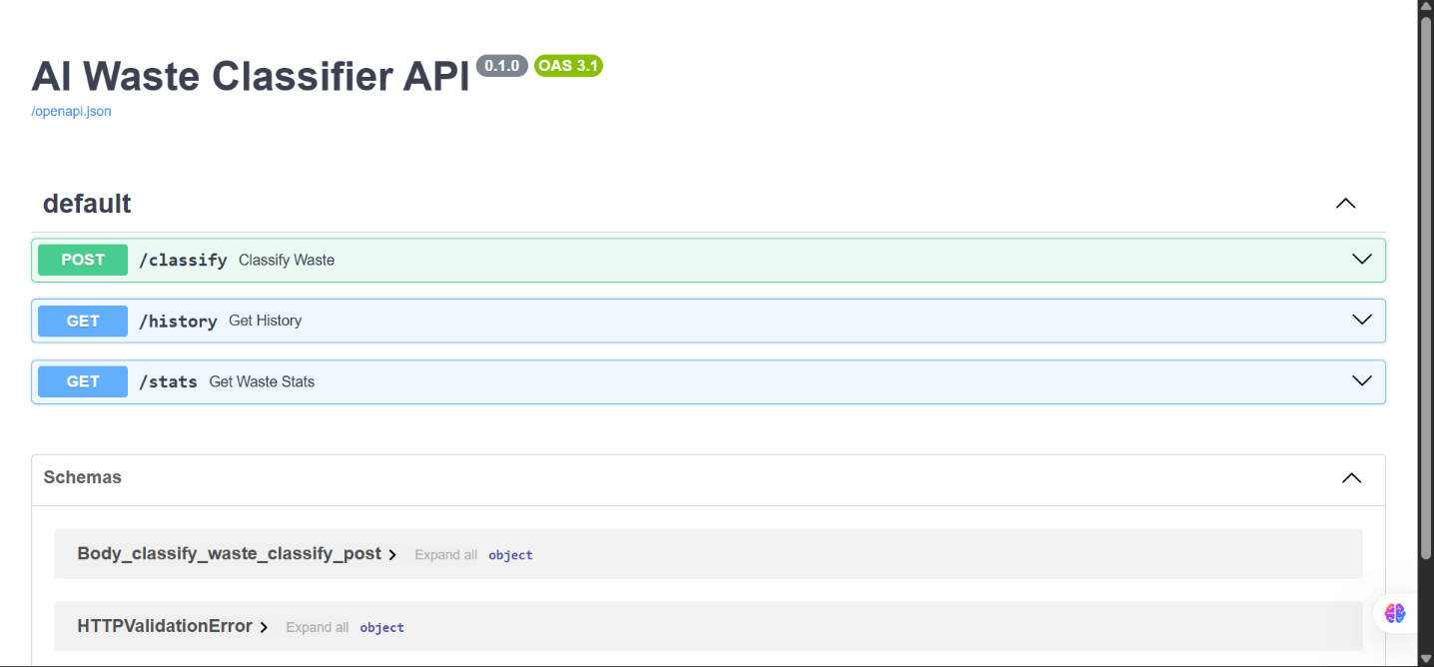
  - Giao diện Swagger UI của FastAPI
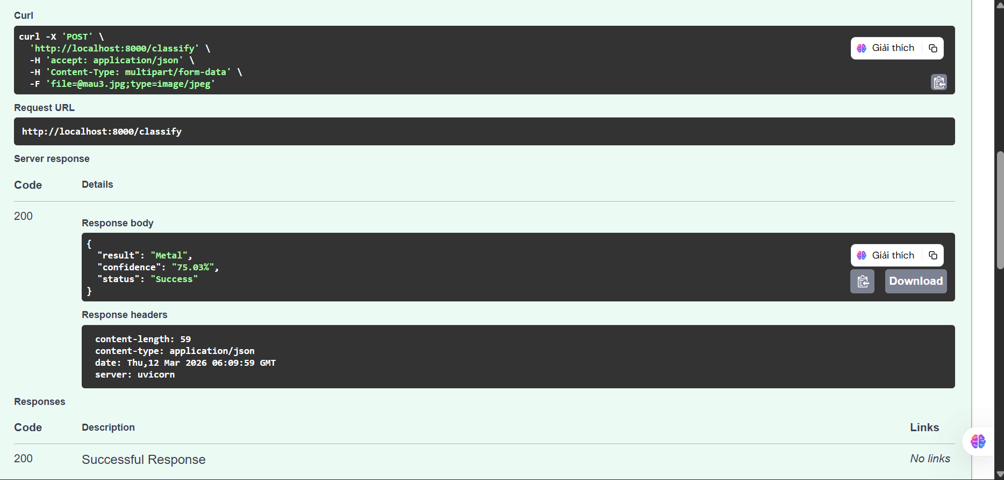
  - Kết quả test API post/classify cho mẫu kim loại
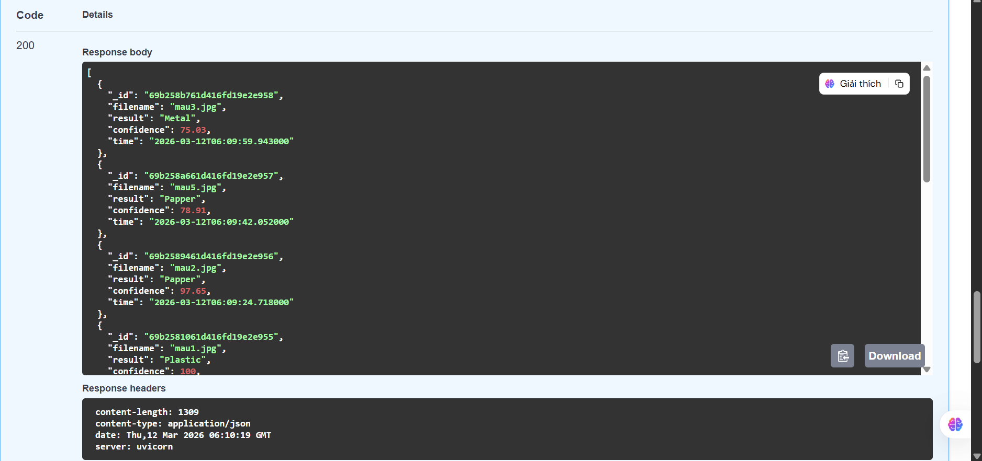
  - Kết quả API get/history lấy danh sách các mẫu đã test
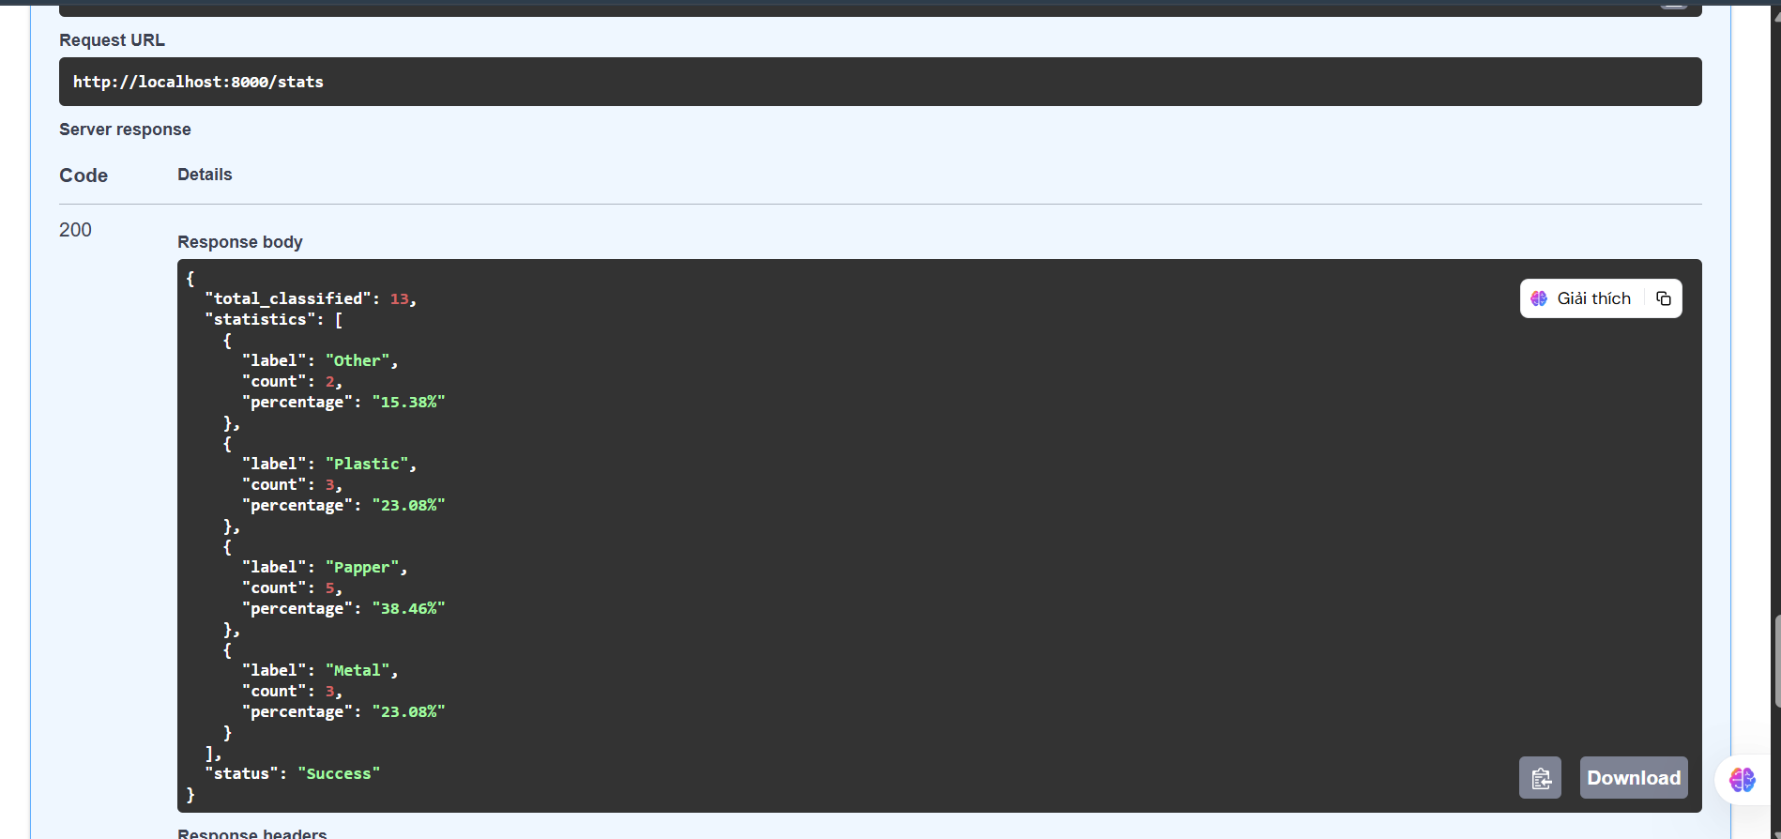
  - Kết quả API get/stats thống kê số lượng rác mỗi loại
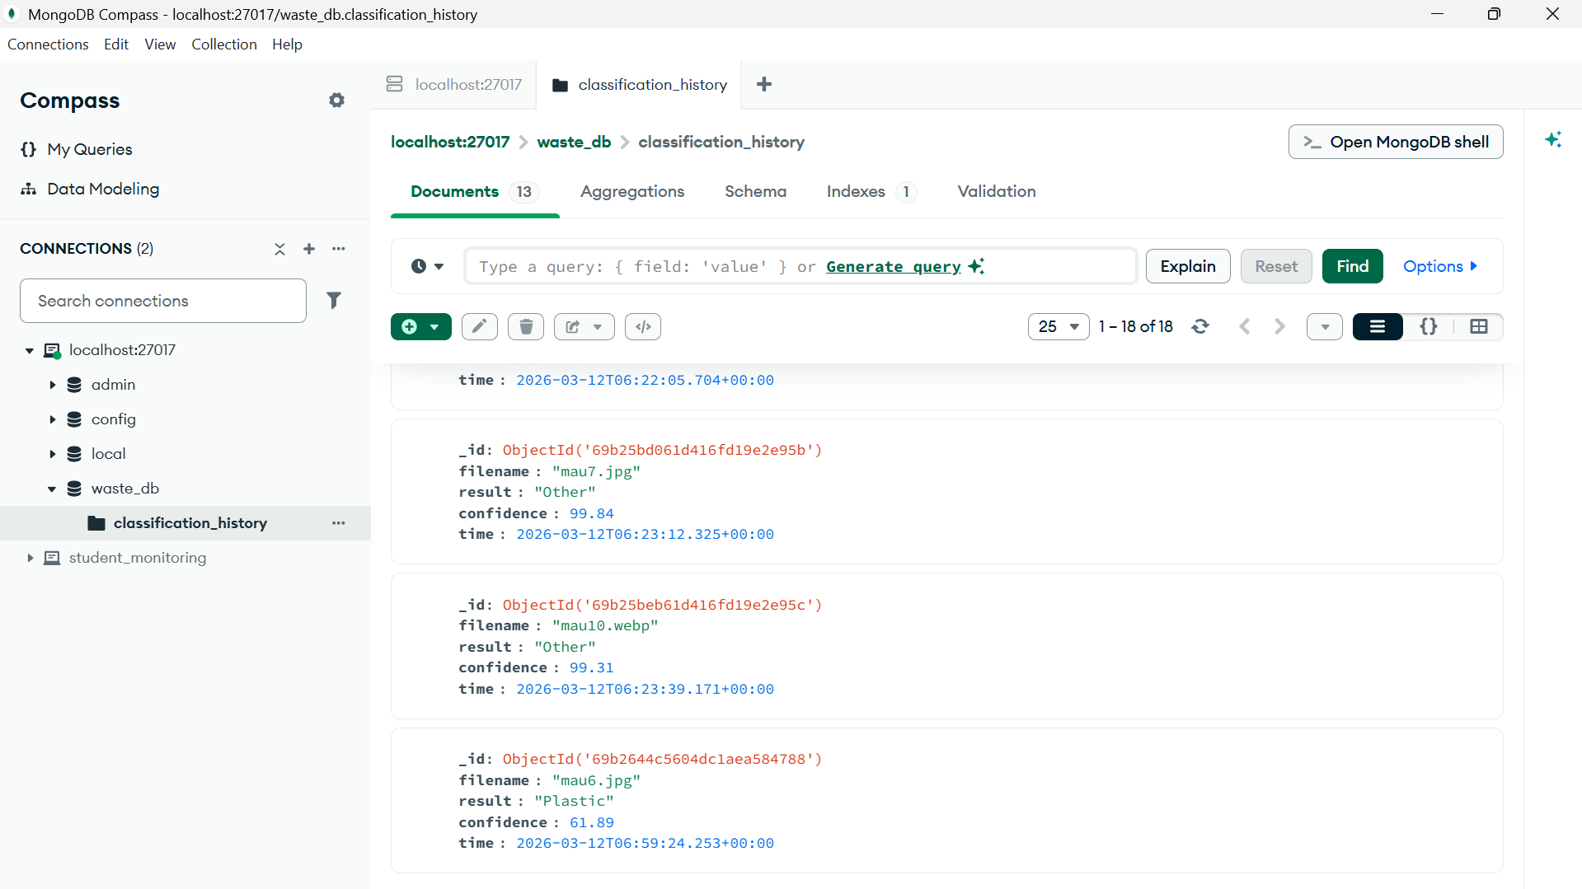
  - Dữ liệu thống kê được tổng hợp từ MongoDB, minh chứng cho khả năng quản lý dữ liệu tập trung của hệ thống
Video
https://drive.google.com/file/d/12fU34KWnq8qHUKtnu8CBUIakHYGQlWED/view?usp=sharing

CHƯƠNG 4: KẾT LUẬN VÀ ĐỀ XUẤT

4.1. Kết luận
Sau quá trình nghiên cứu, phát triển và thực nghiệm, nhóm đã hoàn thành mục tiêu xây dựng "Hệ thống nhận diện và phân loại rác thải sinh hoạt thông minh". Những kết quả chính đạt được bao gồm:
- Hoàn thiện quy trình xử lý khép kín: Hệ thống đã vận hành ổn định từ bước tiếp nhận hình ảnh qua FastAPI, phân tích bằng mô hình AI (TensorFlow/Keras) đến việc lưu trữ lịch sử vào MongoDB. Việc tích hợp thành công Dashboard thống kê giúp biến những dữ liệu thô từ quá trình phân loại thành các thông tin có giá trị phân tích cao, minh chứng cho khả năng ứng dụng thực tiễn của hệ thống.
- Ứng dụng hiệu quả công nghệ Containerization: Việc sử dụng Docker giúp đóng gói toàn bộ môi trường phát triển, giải quyết triệt để vấn đề xung đột thư viện và đảm bảo tính nhất quán khi triển khai trên nhiều hệ điều hành khác nhau.
- Giải quyết thách thức kỹ thuật: Nhóm đã tự tay xử lý các lỗi phức tạp về tương thích phiên bản giữa Keras 3 và TensorFlow thông qua việc xây dựng lớp vá lỗi PatchedLayer, giúp mô hình AI hoạt động chính xác trong môi trường Docker.
- Tuân thủ các nguyên tắc bền vững: Đồ án không chỉ đạt được yêu cầu về kỹ thuật mà còn bám sát nguyên tắc "Hiệu quả phần cứng" và "Hiệu quả carbon", hướng tới mục tiêu phát triển kinh tế tuần hoàn và bảo vệ môi trường.

4.2. Đề xuất
Mặc dù đã đạt được những kết quả khả quan ban đầu, hệ thống vẫn còn tiềm năng để nâng cấp và mở rộng trong tương lai:
- Mở rộng bộ dữ liệu huấn luyện (Dataset): Để tăng cường độ chính xác cho môi trường thực tế, cần bổ sung thêm nhiều mẫu ảnh rác thải ở các điều kiện ánh sáng và góc độ khác nhau, tránh việc phụ thuộc quá lớn vào dữ liệu huấn luyện ban đầu.
- Tích hợp dịch vụ đám mây (Cloud Integration): Chuyển đổi từ mô hình chạy cục bộ (Local Docker) sang triển khai trên Azure App Service và tích hợp trực tiếp Azure AI Vision để tận dụng các thuật toán phân tích hình ảnh tiên tiến hơn.
- Tối ưu hóa tài nguyên (Model Optimization): Áp dụng các kỹ thuật nén mô hình (Quantization) để giảm dung lượng Image (hiện tại thư viện AI chiếm khoảng 258.7 MB) mà vẫn duy trì hiệu suất cao, giúp tiết kiệm băng thông và tài nguyên máy chủ.
- Phát triển giao diện di động: Xây dựng ứng dụng di động cho phép người dùng chụp ảnh rác thải trực tiếp bằng điện thoại, giúp việc phân loại rác tại nguồn trở nên thuận tiện và phổ biến hơn trong đời sống hằng ngày.

BẢNG PHÂN CÔNG CÔNG VIỆC CỦA NHÓM
Sinh viên 1:
- Cấu hình hệ thống Docker và Docker Compose.
- Phát triển API Backend (FastAPI) và kết nối MongoDB.
Sinh viên 2: liệt kê các công việc mình làm
- Huấn luyện mô hình AI trên Teachable Machine.
- Xây dựng logic phân loại và xử lý ảnh trong ai_engine.py.

HẾT

